**Základní škola a Mateřská škola Brumovice, okres Břeclav, příspěvková organizace**

**Jídelní lístek** Týden od: 6. 11. 2023 do: 10. 11. 2023

6. 11. 2023

|  |  |  |  |
| --- | --- | --- | --- |
| Pondělí | 1c,6,7,8 | Přesnídávka | kukuřičné lupínky v mléku, ovoce, šťáva |
|  | 1ac,9 | Polévka | pórková s krutonky |
|  | 1a,3,7 | Oběd | těstoviny se špenátem a smetanou, šťáva |
|  | 1ab,7 | Svačina | kmínový chléb s česnekovo-sýrovou pomazánkou, zelenina, šťáva |

7. 11. 2023

|  |  |  |  |
| --- | --- | --- | --- |
| Úterý | 1ab,3,7 | Svačina | žitnopšen.chléb ve vajíčku, zelenina, šťáva |
|  | 9 | Polévka | cizrnová |
|  | 1a,3,7,12 | Oběd | škubánky s mákem, ZŠ ovoce, bílá káva |
|  | 1ac,7 | Svačina | sýrová bulka, ovoce, šťáva |

8. 11. 2023

|  |  |  |  |  |  |  |
| --- | --- | --- | --- | --- | --- | --- |
| Středa | 1b,6,7,10,11,13 | | Přesnídávka | | celozrnný chléb se sýrem Almette, ovoce, mléko | |
|  | 1a,7,9 | | Polévka | | brokolicová s tarhoňou | |
|  | 1a,7 | | Oběd | | kuřecí na čínu, basmati rýže, okurek, šťáva | |
|  | 1ab,7 | | Svačina | | žitnopšen.chléb s pomazánkou z červené řepy, šťáva | |
|  | |  | |  | |
| 9. 11. 2023 | |  | |  | |
| Čtvrtek | 1ac,3,7,12 | | Přesnídávka | | zapečený celozrnný toustový chléb se šunkou a sýrem, zelenina, šťáva | |
|  | 1e,9 | | Polévka | | celerová s cizrnovými nudličkami | |
|  | 1a,3,7 | | Oběd | | švédské masové kuličky, bramborová kaše, ZŠ kompot, šťáva | |
|  | 1ac,7 | | Svačina | | rohlík s ovocnou pomazánkou, mléko | |

10. 11. 2023

|  |  |  |  |
| --- | --- | --- | --- |
| Pátek | 1a,3,7 | Přesnídávka | vánočka, ovoce, mléko |
|  | 1a,3,9 | Polévka | vývar s nudlemi |
|  | 1a,3,7 | Oběd | pečené kachní stehýnko, zelí, knedlík, šťáva |
|  | 1ab,7 | Svačina | kmínový chléb s pomazánkovým máslem a kedlubnou, šťáva |

Jídlo je určené k okamžité spotřebě.

Pitný režim je zajištěný celý den! Denně je k obědu možnost výběru šťávy, vody nebo mléka.

Změn jídelníčku vyhrazena.

Zodpovídá: vedoucí ŠJ Veronika Veselá

Vaří: Eva Hájková, Martina Stejskalová

|  |  |  |  |
| --- | --- | --- | --- |
|  |  |  |  |
|  |  |  |  |
|  |  |  |  |
|  |  |  |  |

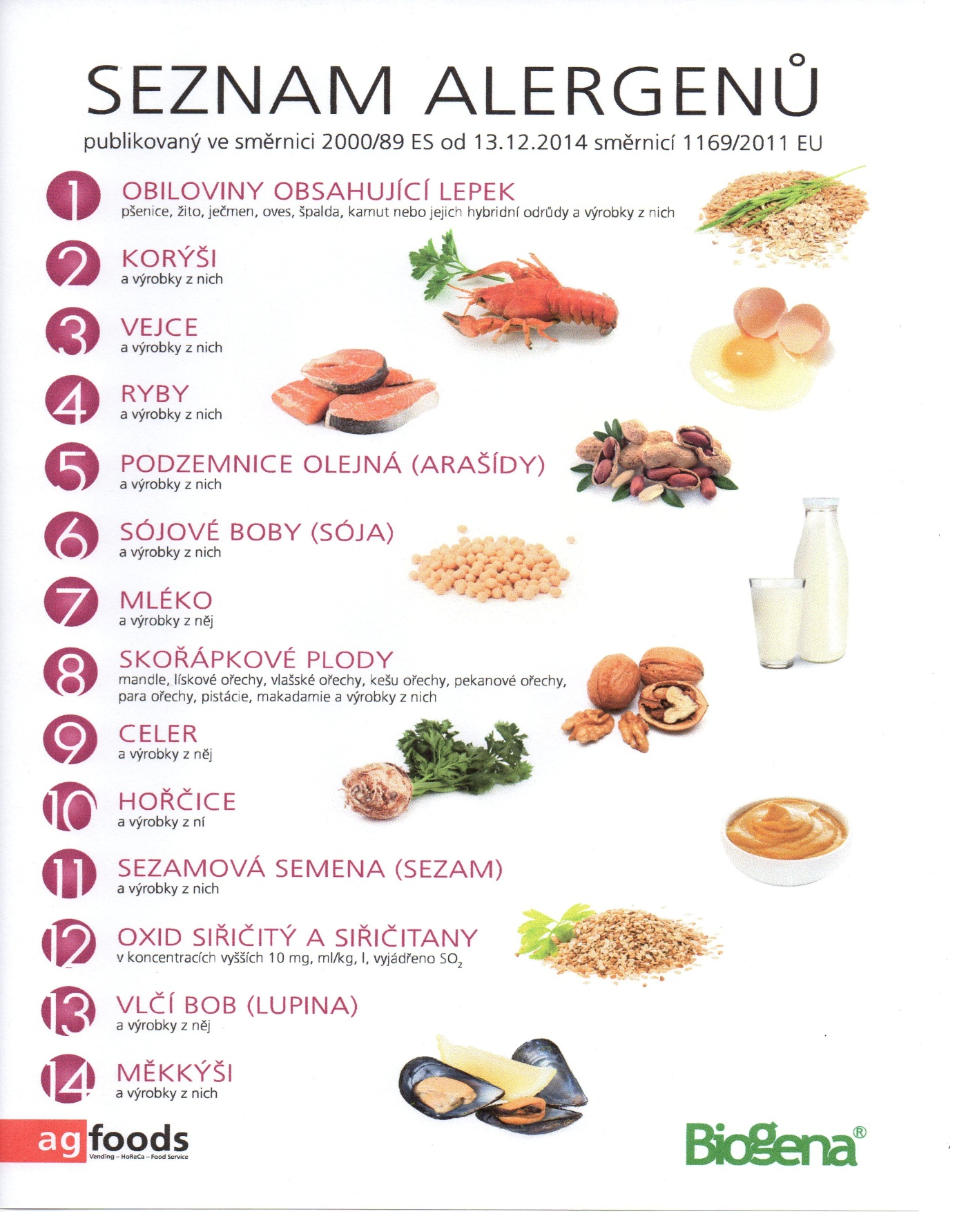

OBILOVINY OBSAHUJÍCÍ LEPEK: 1 a) pšenice

b) žito

c) ječmen

d) oves

e) špalda

f) kamut